Photo | Nom du fichier | Légende de la photo
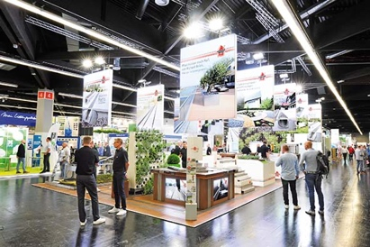 | RichardBrink_Nachbericht_GaLaBau22_01 | La société Richard Brink a profité du salon GaLaBau 2022 de Nuremberg pour présenter sa gamme de produits destinée à l’horticulture et l’aménagement des paysages.  Photo : Richard Brink GmbH & Co. KG
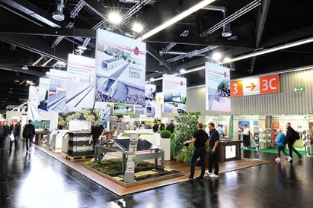 | RichardBrink_Nachbericht_GaLaBau22_02 | Le stand aménagé, cette année, par le fabricant allemand d’articles métalliques a été le plus complet jusqu’ici, offrant une présentation très vaste de sa gamme.  Photo : Richard Brink GmbH & Co. KG
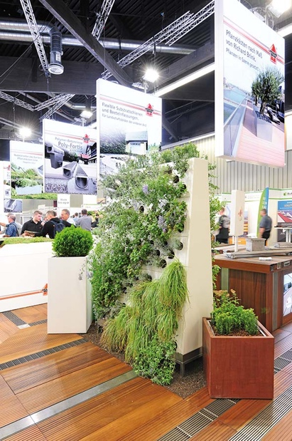 | RichardBrink_Nachbericht_GaLaBau22_03 | Afin d’illustrer la thématique de la végétalisation verticale, la société Richard Brink a exposé deux versions de ses cloisons végétalisées. « Eva », présentée ici, offre une solution élégante qui trouve également sa place dans les espaces très restreints.  Photo : Richard Brink GmbH & Co. KG
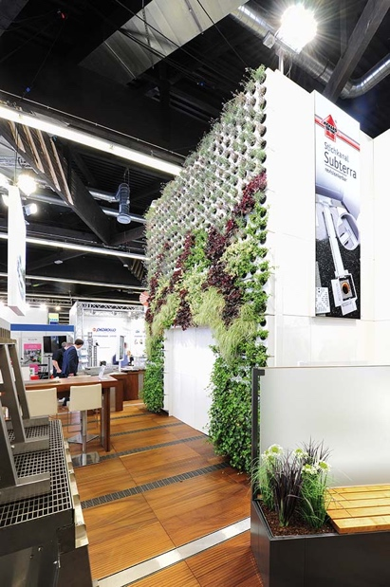 | RichardBrink_Nachbericht_GaLaBau22_04 | Le mur végétalisé « Adam » est, quant à lui, la solution idéale pour une végétalisation modulaire grand format sur les façades. Sur le stand, il a clairement fait sensation.  Photo : Richard Brink GmbH & Co. KG
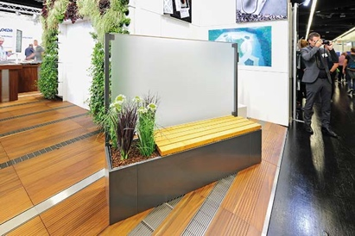 | RichardBrink_Nachbericht_GaLaBau22_05 | Autre nouveauté dans la gamme Richard Brink : les jardinières « Modular Ventus » qui associent plantation et/ou banc et un pare-vue en verre.  Photo : Richard Brink GmbH & Co. KG
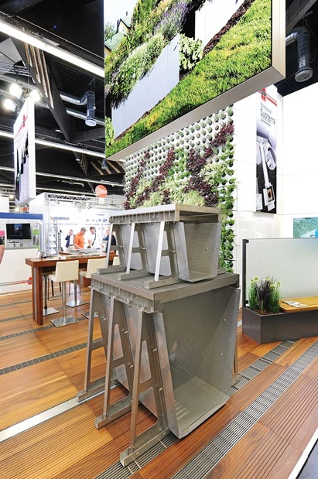 | RichardBrink_Nachbericht_GaLaBau22_06 | Richard Brink a également exposé ses solutions pour une gestion efficace de l’eau de pluie. Ici, le caniveau collecteur d’eau « FerroMax » en format XXL.  Photo : Richard Brink GmbH & Co. KG
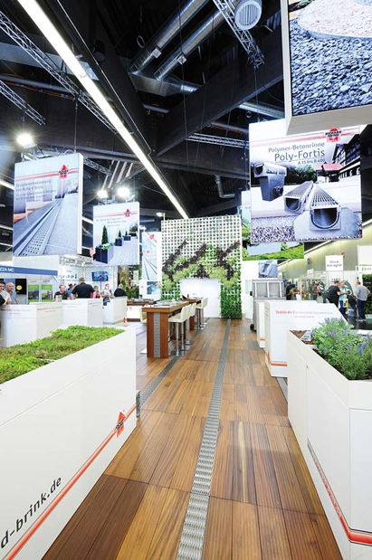 | RichardBrink_Nachbericht_GaLaBau22_07 | Le stand spacieux et clair offrait suffisamment d’espace au public professionnel pour découvrir la gamme variée.  Photo : Richard Brink GmbH & Co. KG

